ТЕХНОЛОГИИ УЛЬТРАЗВУКОВОЙ ОБРАБОТКИ МЕТАЛЛА
В современной сфере металлообработки, механический метод работы со стальными сплавами постоянно развивается. Но технический прогресс обусловливает появление новых, высокотехнологических материалов, которые тяжело поддаются механическому воздействию. Поэтому, стали разрабатывать и внедрять в производственные процессы совершенно новые, высокотехнологические способы обработки. Одним из таких способов является ультразвуковая обработка металлов.

ПРИНЦИП УЛЬТРАЗВУКОВОЙ ОБРАБОТКИ МЕТАЛЛОВ
Ультразвуковой способ работы является одной из разновидностей обработки материалов долблением. Снятие поверхностного слоя с изделия осуществляется за счет образования выколов и микротрещин, при нагрузке на материал колебаниями ультразвука. Главным преимущественным качеством ультразвуковой обработки металлов считают возможность воздействовать на материалы непроводящего и непрозрачного типа. Также, как положительные свойства такого способа работы с материалами, можно обозначить отсутствие при завершении рабочего процесса остаточного напряжения, которые могут послужить причиной образования повреждений (трещин) поверхности изделия. Метод ультразвуковой обработки применяют при работе с хрупкими компонентами, например, агатовые камни, материалы на основе алебастра, алмазные изделия, гипсовые элементы.
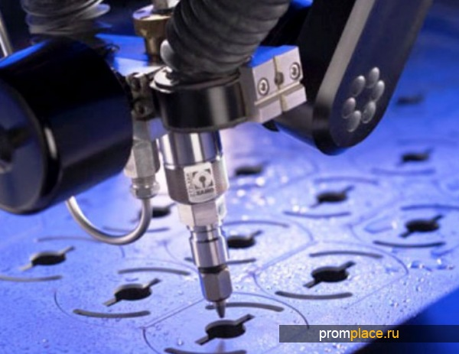

ТЕХНОЛОГИЧЕСКИЙ ПРИНЦИП
Технологический принцип ультразвуковой обработки металлов состоит в заливании специального абразивного вещества в рабочий сектор. Рабочим сектором считается свободное расстояние между вибрирующим от высокочастотного раздражителя торцом инструмента для резания и поверхностью заготовки, что обрабатывается. Абразивные зерна от колебания бьются об поверхность изделия, вызывая повреждения верхнего слоя. Для ультразвукового воздействия на обрабатываемый материал используют такие абразивные вещества, как кремниевые и боровые элементы на основе карбида. Жидкость для подачи абразива в зону обработки – простая вода.

Рабочий инструмент, которым образовывают подающие колебания при ультразвуковой обработке металлов, изготовляется из вязких компонентов, что в значительной мере уменьшает его износ. Материал для режущего инструмента не чувствительный к воздействию нагрузок ударного типа. При воздействии вибрации абразивные частицы начинают раскалываться и, в сектор обработки, подается образовавшаяся при этом суспензия из абразива. Суспензия несет зерновые элементы свежего абразивного компонента и удаляет снятый слой материала. Рабочий частотный диапазон для ультразвуковой обработки составляет 22 КГц, что уменьшает уровень шума при осуществлении технических операций. Поверхность материала, во время воздействия на нее рабочего инструмента, копирует его форменные очертания.

ФИНИШНАЯ ОБРАБОТКА ПОВЕРХНОСТИ МЕТАЛЛОВ УЛЬТРАЗВУКОМ
Производительная наработка ультразвуковых процессов зависит от точности выполнения основных процессов, из которых складывается ультразвуковая обработка металлов. Первым интенсивным процессом является внедрение абразивных частиц под ударными нагрузками, которые обусловливают снятие тонкого слоя с поверхности обрабатываемого изделия. Вторым обязательным процессом выступает регулярная циркуляция и замена абразивного вещества, непосредственно в секторе обработки. Нарушение, снижение интенсивности, выполнения одного из перечисленных процессов, приводит к уменьшению уровня эффективности всей обработки ультразвуком.
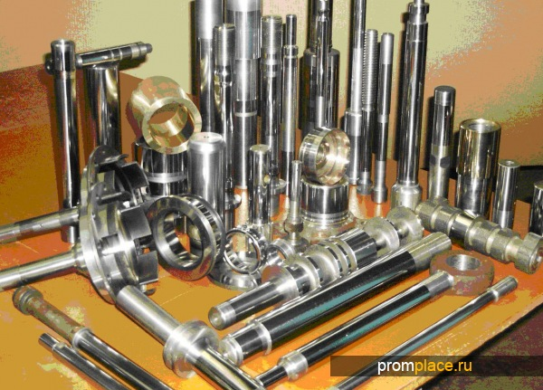

Ультразвуковая обработка металлов начала распространятся в металлообрабатывающей сфере в шестидесятых годах. Благодаря внедрению в производственные процессы такого способа обработки материалов стало возможным облегчить технологический процесс производства изделий фасонного типа из хрупкого и твердого металла. Также, ультразвуковой процесс изготовления изделий значительно сокращает временной период на осуществление технических задач. Единственным недостатком данного метода работы с металлическими основами – снижение производительных показателей при увеличении толщины снимаемого с заготовки слоя. Для обработки материалов ультразвуком применяют специализированные станки, которые представляют собой универсальные ультразвуковые агрегаты для промышленного и частного производства.

